По итогам 2016 года служба пожаротушения и пресс-служба ТиНАО лучшие
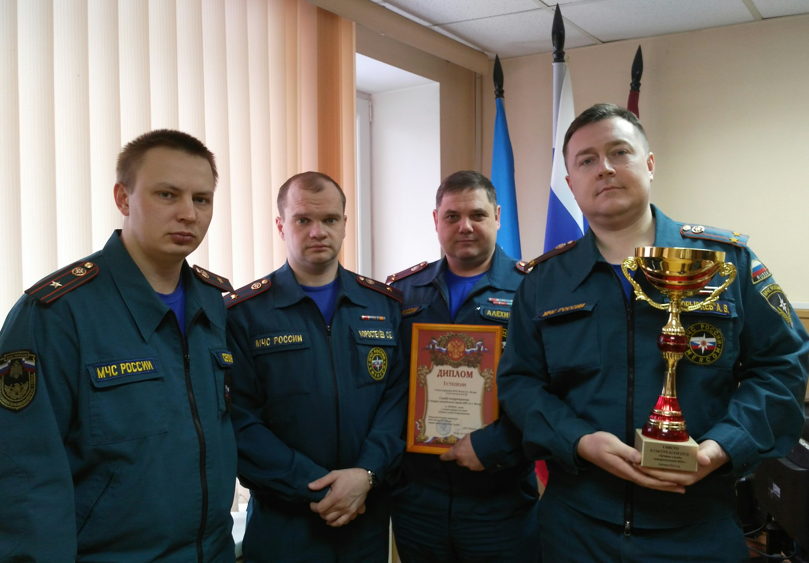
В столичном управлении МЧС России под руководством генерал-майора внутренней службы Ильи Денисова состоялось подведение итогов деятельности территориального пожарно-спасательного гарнизона г. Москвы в 2016 году и постановке задач на 2017 год.
Присутствующие почтили память сотрудников территориального пожарно-спасательного гарнизона г. Москвы, погибших при исполнении
– Уровень оперативного реагирования наших пожарно-спасательных подразделений повышается: сократилось время прибытия, подачи первого ствола на тушение, локализации пожара и ликвидации его последствий. Улучшение реагирования сил гарнизона в большинстве своем позволило спасти при различных ситуациях 1155 человек, оказать помощь 6 тысячам 333 гражданам, ликвидировать 4 чрезвычайные ситуации и 5513 пожаров, на московской водной акватории спасти 212 человек, в дорожно-транспортных происшествиях – 256 человек, - отметил заместитель начальника Главного управления МЧС России по г. Москве по ГПС Сергей Желтов.
За 2016 год всеми подразделениями московской пожарной охраны проделана огромная работа. Успешно проводилась работа в области обеспечения пожарной безопасности в период подготовки и прохождения летнего пожароопасного периода и принятыми мерами не допущено природных пожаров. Впервые было организовано выполнение задач по мониторингу и проведения воздушной разведки лесопожарной обстановки на территории ТиНАО г. Москвы с применением беспилотных авиационных систем, а также воздушными судами «МАЦ» и отрядом «Ангел».
Заместитель руководителя Департамента по делам гражданской обороны, чрезвычайным ситуациям и пожарной безопасности города Москвы Владимир Сченснович отметил в своем выступлении, что в течение 2016 года была проведена большая совместная работа столичного главка МЧС и Департамента ГОЧСиПБ по обеспечению мероприятий защиты населения и территорий от чрезвычайных ситуаций, обеспечению пожарной безопасности и безопасности на водных объектах, главным итогом которой стало спасение более 6 тысяч горожан, попавших в беду.
– Добиться более высоких результатов можно только в совместном решении задач с органами власти и всеми взаимодействующими структурами, которые имеются на нашей территории, – подвел итоги глава столичного ведомства МЧС Илья Денисов.
В 2017 году по сообщению начальника ГУ МЧС России по г. Москве будет развиваться направление по применению беспилотных авиационных систем и продолжена работа по повышению эффективности применения добровольных пожарных и спасателей.
В завершении подведения итогов деятельности территориального пожарно-спасательного гарнизона г. Москвы начальник Главного управления МЧС России по г. Москве Илья Денисов поблагодарил собравшихся за проделанную работу, отметив, что все положительные изменения столичного главка за год – результат кропотливой работы всего пожарно-спасательного гарнизона г. Москвы.
Наиболее отличившиеся сотрудники были награждены благодарностями.
Победителям конкурса профессионального мастерства «Лучшая служба пожаротушения» стала служба пожаротушения 31 отряда ФПС по г. Москве (ТиНАО), получившая Кубок Главного управления МЧС России по г. Москве.
По оценке результатов работы по взаимодействию со СМИ и институтами гражданского общества, переходящий Кубок Главного управления МЧС России по г. Москве, как «Лучшее подразделение Главного управления МЧС России по г. Москве по взаимодействию со средствами массовой информации и институтами гражданского общества» (ТиНАО), Диплом был вручен Управлению по Троицкому и Новомосковскому административным округам, занявшему 1 место.

